Найти производные функций (1 – 7):
- 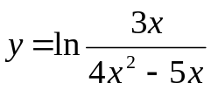
- 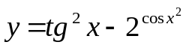
- 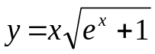
- 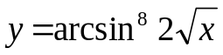
- 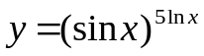
- 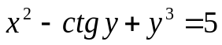
- Найти 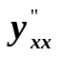: 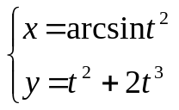

- Является ли 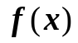 дифференцируемой при 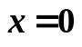? Если да, то найти 

